**Určenie predpokladanej hodnoty zákazky**

6

Predpokladaná hodnota zákazky na stavebné práce s názvom: **„Výstavba detských jaslí vo Vranove nad Topľou“**  pre projekt: **Súkromné jasle Best Friends nursery** s kódom: NFP302020**W795,** financovaný z IROP-PO2-SC211-2018-34 - Podpora a rozvoj služieb starostlivosti o deti do troch rokov veku dieťaťa na komunitnej úrovni, je určená na základe použitia metódy:

cenníkové určenie ceny - č. cenníka a ročník: CENEKON 2019

Obstarávateľ/Verejný obstarávateľ stanovil predpokladanú hodnotu zákazky v súlade s časťou 2.2.2 Príručky k procesu verejného obstarávania v rámci IROP-PO2-SC211-2018-34 - Podpora a rozvoj služieb starostlivosti o deti do troch rokov veku dieťaťa na komunitnej úrovnina:

**199.673,02 € bez DPH**

**Poznámky k použitej metóde určenia výšky PHZ:**

|  |
| --- |
| PHZ bola stanovená na základe ocenenia Výkazu výmer stavebným cenárom pod dohľadom zodpovedného projektanta *DD-ARCH,s.r.o, Hencovce 1836/25, Ing. Drahomír Dvorjak. Reg. Č.: SKA-1274AA.*  Ako východiskový zdroj oceňovania bola použitá: DATABÁZA CENEKON 2019 - smerná orientačná databáza, ktorá obsahuje položky konštrukcií a materiálov a umožňuje rýchle orientačné ocenenie verejných zákaziek. |

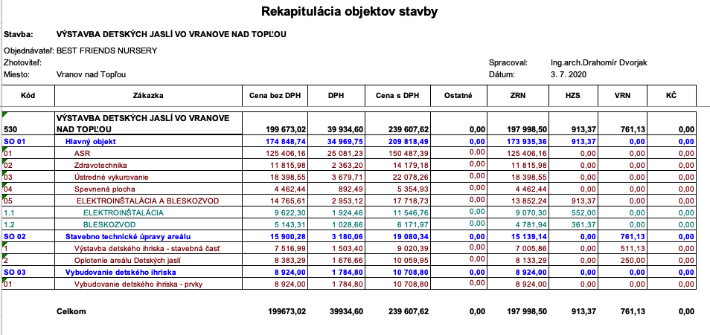

Určenie predpokladanej hodnoty zákazky je stanovené kudňu: 02.09.2020

**Prílohy:**

Rozpočet stavby - dokumentácia preukazujúca výpočet PHZ (na základe vyššie identifikovanej metódy)

Ing. Milan Filip Miloslav Bezek, konateľ

––––––––––––––––––––––––––– –––––––––––––––––––––––––––

**Vypracoval** **Schválil**

*(Meno, priezvisko, útvar, podpis)* (*Meno, priezvisko, útvar, podpis)*

**Test bežnej dostupnosti**

6

**Predmet a druh /~~tovary a služby,~~ stavebné práce/ zákazky:**

**„Výstavba detských jaslí vo Vranove nad Topľou“**

Nižšie uvedené podmienky uvedené v ustanovení § 2 ods. 5 písm. o) ZVO sú vymedzené kumulatívnym spôsobom a pri „teste bežnej dostupnosti“ musí byť naplnená každá z uvedených podmienok:

|  |  |  |  |
| --- | --- | --- | --- |
| Tovary, stavebné práce alebo služby na trhu | | Áno | Nie |
| 1 | nie sú vyrábané, dodávané, uskutočňované alebo poskytované na základe špecifických a pre daný prípad jedinečných požiadaviek | **X** | **---** |
| 2 | sú ponúkané v podobe, v ktorej sú bez väčších úprav ich vlastností alebo prvkov aj dodané, uskutočnené alebo poskytnuté a zároveň – t. j. neboli špecifikované jedinečné požiadavky | **---** | **X** |
| 3 | sú spravidla v podobe, v akej sú dodávané, uskutočňované alebo poskytované pre verejného obstarávateľa a obstarávateľa, dodávané, uskutočňované alebo poskytované aj pre spotrebiteľov a iné osoby na trhu – t. j. nebolo potrebné ich upraviť (ich vlastnosti, podobu) | **---** | **X** |

V prípade, ak sú odpovede na otázky č. 1 – 3 **ÁNO,** je možné uviesť, že predmet zákazky je v danom čase bežne dostupný na trhu.

Nižšie uvedené podmienky uvedené v ustanovení § 2 ods. 6 a 7 ZVO stanovujú podporné pravidlo, ktoré by malo uľahčiť správnu kategorizáciu vo vzťahu k bežnej dostupnosti na trhu:

|  |  |  |  |
| --- | --- | --- | --- |
| **Tovary, stavebné práce alebo služby na trhu** | | **Áno** | **Nie** |
| **4** | sú určené na uspokojenie bežných prevádzkových potrieb | --- | **X** |
| **5** | sú spotrebného charakteru | --- | **X** |

V prípade, ak sú odpovede na otázky č. 4 – 5 **ÁNO,** je pravdepodobné, že predmet zákazky je v danom čase bežne dostupný na trhu.

|  |  |  |
| --- | --- | --- |
| **Záver*:** | **~~Bežne dostupný/á tovar, služba alebo stavebná práca~~** | **Nie bežne dostupný/á tovar, služba alebo stavebná práca** |

* Nehodiace sa preškrtnite

Prijímateľ uvedie konkrétne dôvody, na základe ktorých formuloval svoje odpovede k podmienkam č. 1 až 3 vo vzťahu k danému predmetu zákazky[1].

|  |
| --- |
| Odôvodnenie:  Zákazka – predmet verejného obstarávania je stavebné dielo s jedinečnými vlastnostiami jeho funkcionality, polohy a konštrukčnej špecifikácie. |

Určenie vlastnosti predmetu zákazky je stanovené kudňu : 02.09.2020

Ing. Milan Filip Miloslav Bezek, konateľ

––––––––––––––––––––––––––– –––––––––––––––––––––––––––

**Vypracoval** **Schválil**

*(Meno, priezvisko, útvar, podpis)* (*Meno, priezvisko, útvar, podpis)*

1. Prijímateľ berie na vedomie, že uvedenie nepravdivých informácií v tomto vyhlásení je možné považovať za podstatné porušenie Zmluvy o poskytnutí nenávratného finančného príspevku.